Отчет о проведении праздника «23 февраля в ДОУ»

старший воспитатель, Шигапова М.В.

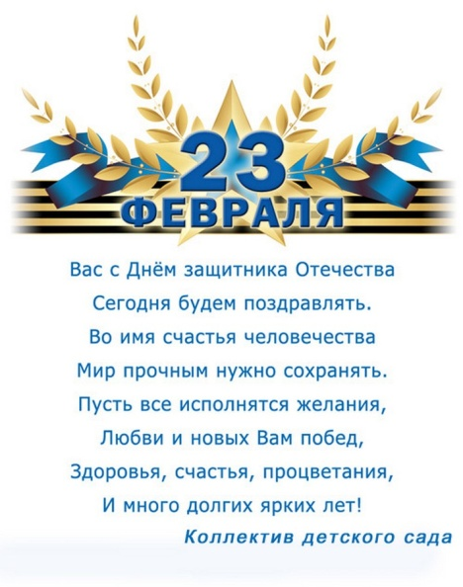
22 февраля в детском саду прошел музыкально – физкультурный праздник «Папа и я – Защитники Отечества», посвящённый Дню защитника Отечества.
Праздник 23 февраля в детском саду – хороший повод для воспитания у дошкольников чувства патриотизма, сопричастности к лучшим традициям своей Родины, формирования у детей гордости за славных защитников Отечества. Это праздник наших мужчин – дедушек, воевавших на войне и защищавших нашу Родину, пап – служивших в армии и честно отдавших долг своей Родине, мальчиков – будущих мужчин и защитников.
Праздник прошел в форме развлекательного досуга с элементами игровой деятельности. Воспитанники детского сада рассказывали стихи, пели песни «Будущий солдат», «Мой папа самый лучший, самый дорогой»; проводилась зарядка – флешмоб «Граница», проводились эстафеты «Боевая тревога», «Военный эшелон», «Ящик с боеприпасами», «Минное поле», «Взлётная полоса», «Строим мост», «Доставь донесение в штаб», «Первая помощь», где приняли участие папы и дедушки в роли раненых..
Спортивный задор и желание добиться победы для своей команды захватывали детей настолько, что они не замечали происходящего вокруг. Все старались изо всех сил быть первыми. В зале царили смех, шум и веселье. Все были счастливы!
Мы гордимся нашей страной, нашей армией, нашими защитниками. Наши мальчики стремятся быть сильными, мужественными, чтобы стать настоящими защитниками для всех нас. Такими же героями как наши папы и дедушки.
Поздравляем наших дорогих пап, дедушек и конечно же наших будущих защитников – наших мальчиков с праздником 23 февраля, с Днем Защитника Отечества!!!
